1. 类图

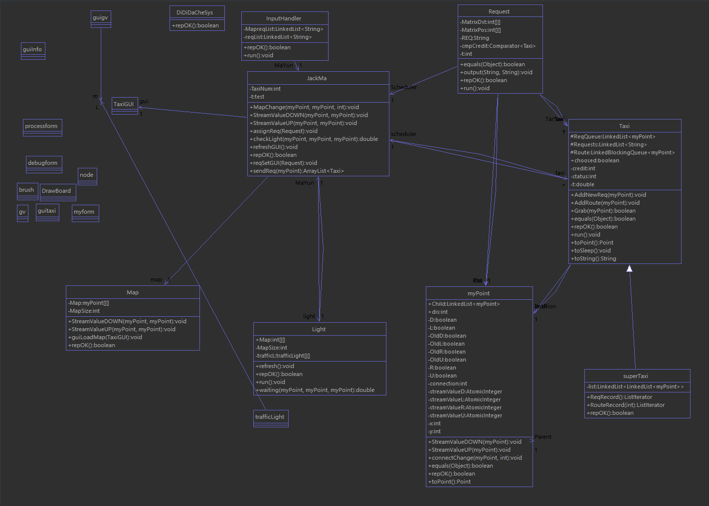

1. 顺序图1

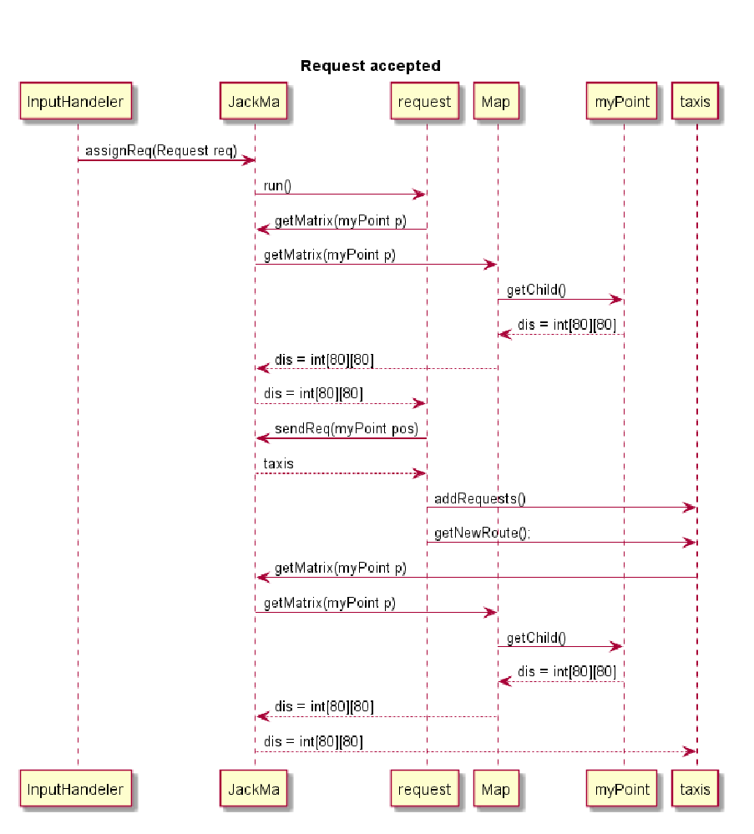

1. 顺序图2

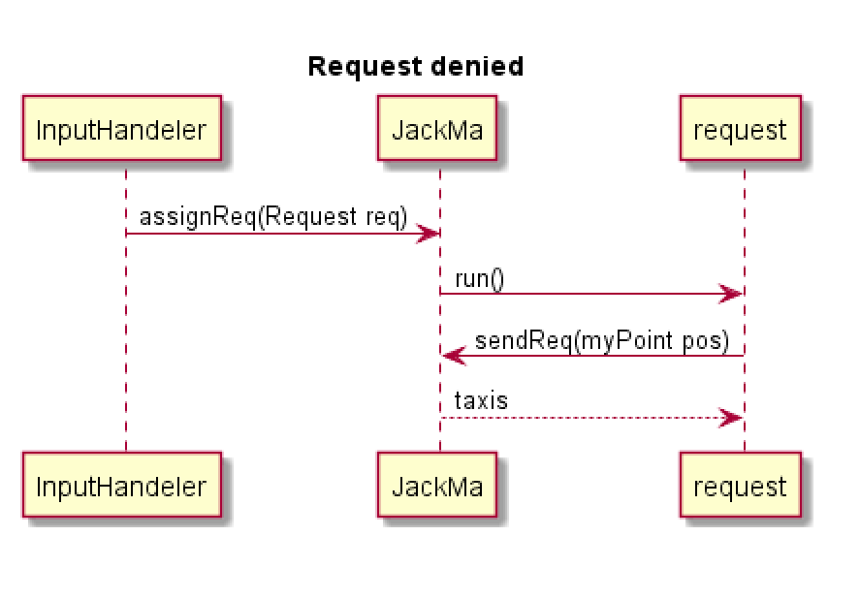

1. 顺序图3

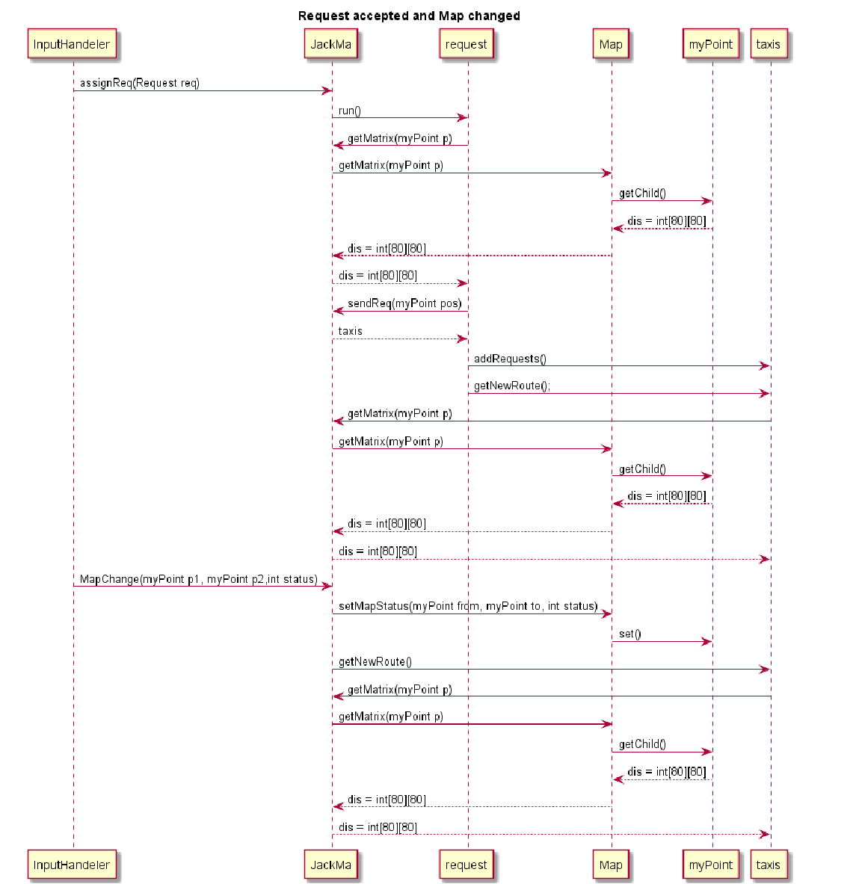

1. 顺序图4

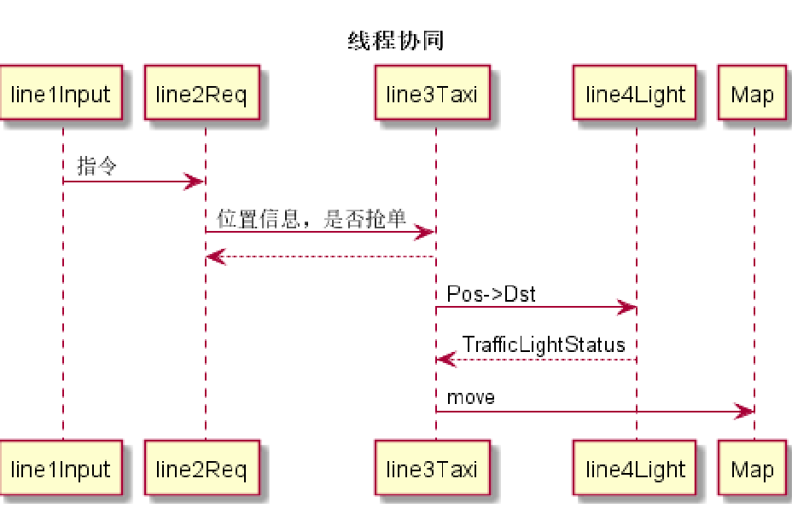

1. 状态图1

等待接单

停止服务

正在接单

正在服务

reqList.size!=0

Pos.equal(reqList.peekfirst())

T==20

After waiting

Pos.equal(reqList.poolfirst())

reqList.size==0

Pos.equal(reqList.peekfirst())

Pos.equal(reqList.poolfirst())

1. 状态图2

查询抢单车辆

选择信用最高的最近车

将指令发送给出租车

使出租车获取路线

开始

经过3s

不存在可接单车辆，结束

找到可接单车辆TarTaxi= taxi

tarTaxi.getNewRoute